Programmeren met MakeCode
Met blokjes in Edge en een USB-kabel
MakeCode voor de micro:bit · PORT

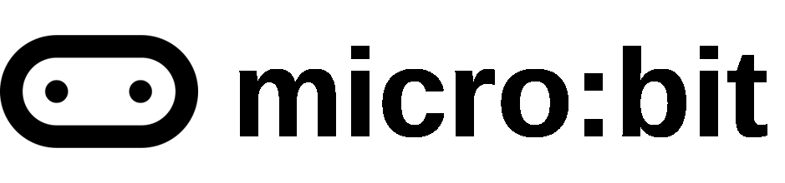
MakeCode is een programma op internet. Daarmee programmeer je met blokjes. Je hoeft niets te installeren. Je bouwt een programma, test het op je scherm en zet het daarna op een micro:bit.
1. Openen  MakeCode in Edge | → | 2. Bouwen  blokjes slepen | → | 3. Testen  in de simulator | → | 4. Overzetten  met de USB-kabel | → | 5. Bewaren  je project opslaan

Na deze handleiding kun je
- MakeCode openen en een project maken;
- het scherm van MakeCode lezen;
- een programma bouwen met blokjes;
- je programma testen in de simulator;
- je programma op een micro:bit zetten;
- je project bewaren en weer openen.
Inhoud
1. MakeCode openen 2
2. Een project maken 2
3. Het scherm 3
4. Je eerste programma: een kloppend hart 4
5. Testen in de simulator 5
6. Je programma op de micro:bit zetten 6
7. Knoppen: een A en een B 7
8. Opslaan en weer openen 8
9. Er gaat iets mis. Wat nu? 9
10. Begrippen 9
Extra: voor later 10
Snelkaart: MakeCode 12
Wat heb je nodig?
Een laptop met Microsoft Edge en internet.
Een micro:bit en een USB-kabel (micro-USB). Die krijg je van je docent.
Een account heb je niet nodig.

1. MakeCode openen
A Open Microsoft Edge.
B Ga naar makecode.microbit.org.
C Je ziet de startpagina van MakeCode.
D Staat alles in het Engels? Klik rechtsboven op het tandwiel 1 .
E Kies onderaan Language.
F Kies Nederlands.
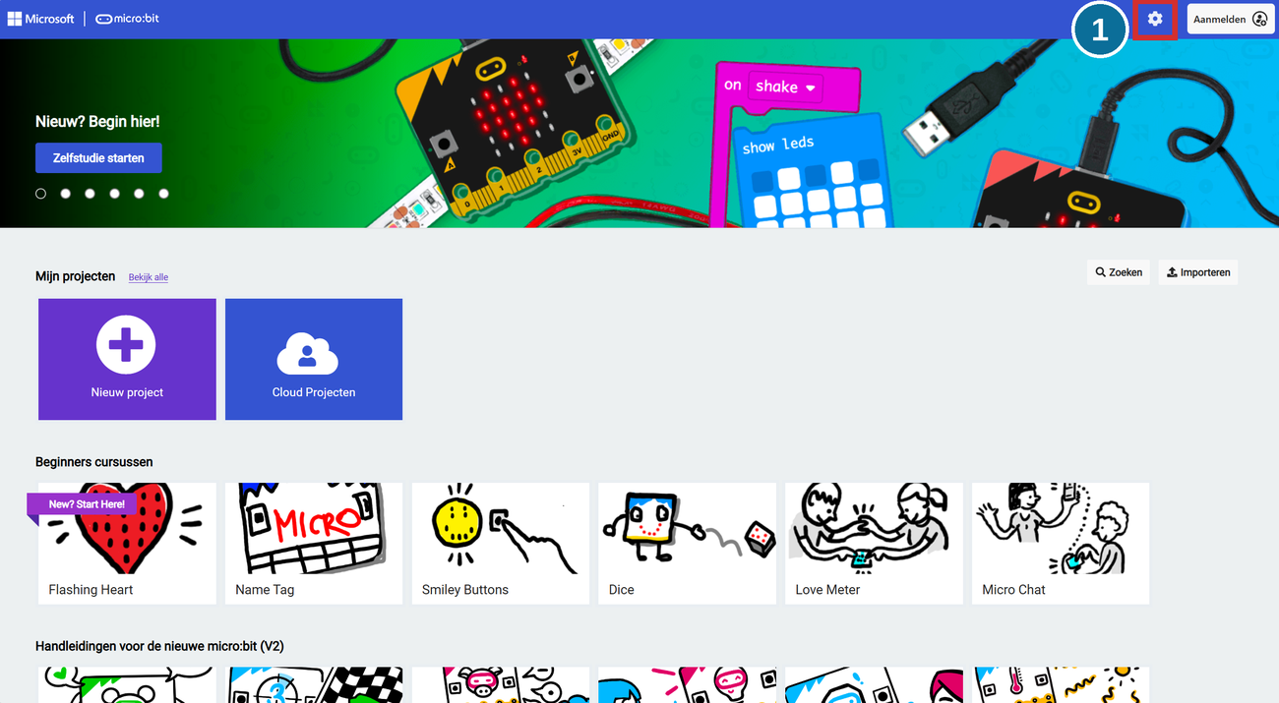
De startpagina van MakeCode

2. Een project maken
Elk programma dat je maakt, is een project. Je geeft het een naam.
A Klik op Nieuw project 2 .
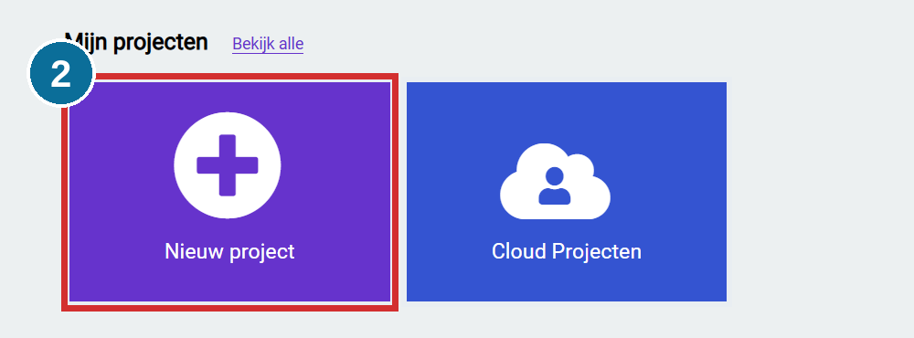
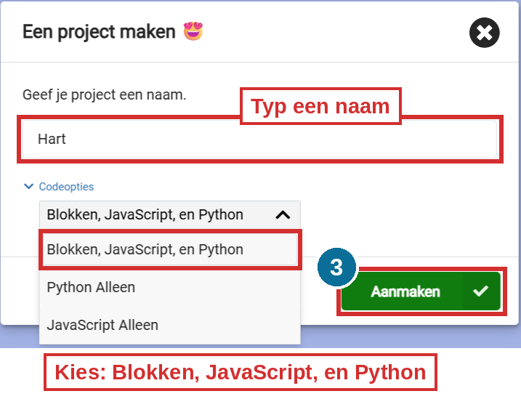  Het venster Een project maken | B Typ een naam, bijvoorbeeld Hart.  C Laat bij Codeopties staan: Blokken, JavaScript, en Python.  D Klik op Aanmaken 3 .

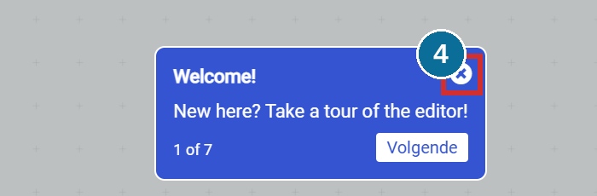  De rondleiding in het Engels | E Zie je een blauw vak met Engelse tekst? Dat is een rondleiding. Klik op het kruisje 4 .

Tip
Wil je de rondleiding wel lezen? Klik dan op Volgende.

3. Het scherm
Zo ziet MakeCode eruit. Zoek het nummer op in de tabel.
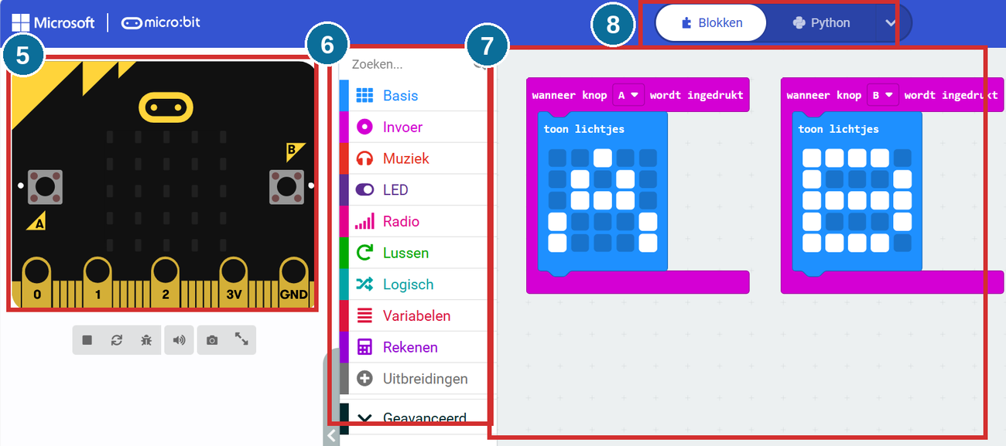
Het werkscherm van MakeCode

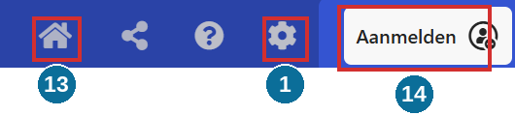
Rechtsboven

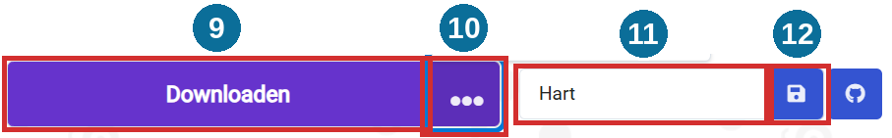
Onderaan

Nr | Knop | Wat doe je ermee? | Nr | Knop | Wat doe je ermee?
1 | Tandwiel | Instellingen, zoals de taal. | 10 | Drie puntjes | Meer opties bij Downloaden.
5 | Simulator | Een micro:bit op je scherm om te testen. | 11 | Naam | Hier staat de naam van je project.
6 | Blokken | Alle blokjes, in groepen met een kleur. | 12 | Opslaan | Je project als bestand opslaan.
7 | Werkgebied | Hier bouw je je programma. | 13 | Huisje | Terug naar de startpagina.
8 | Blokken / code | Wisselen tussen blokjes en code. | 14 | Aanmelden | Inloggen. Dat hoeft niet.
9 | Downloaden | Je programma op de micro:bit zetten.

4. Je eerste programma: een kloppend hart
Je micro:bit laat een hart zien dat klopt. Je maakt dat met vier blokjes.
In je werkgebied 7 staan al twee blokken. Het blok de hele tijd herhaalt alles wat erin staat, steeds opnieuw. Het blok bij opstarten doet iets maar één keer. Je gebruikt nu alleen de hele tijd.
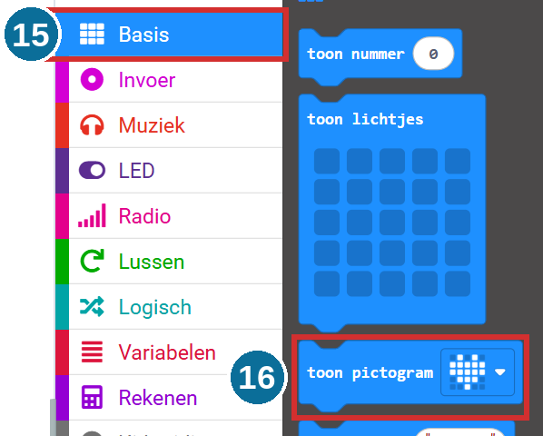  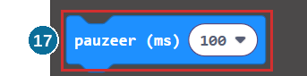  Blokken in de groep Basis | A Klik bij de blokken 6 op Basis 15 .  B Sleep toon pictogram 16 in het blok de hele tijd.  C Klik op het plaatje in het blok.  D Kies het grote hart.  E Sleep pauzeer (ms) 17 onder toon pictogram.  F Klik op het getal en typ 75.  G Sleep nog een toon pictogram eronder.  H Kies in dit blok het kleine hart.  I Sleep nog een pauzeer (ms) eronder.  J Typ ook hier 75.

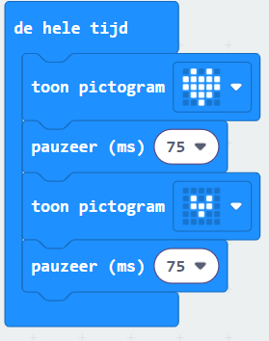  Zo ziet je programma eruit
  Tip
  pauzeer (ms) betekent: wacht even. Het getal is in milliseconden. 1000 ms is 1 seconde. Een groter getal laat het hart langzamer kloppen. Probeer maar.

5. Testen in de simulator
Je programma werkt meteen in de simulator 5 . Je hoeft niets te downloaden.
A Kijk naar de simulator 5 . Het hart klopt.
B Pas je het programma aan? De simulator doet dat meteen ook.
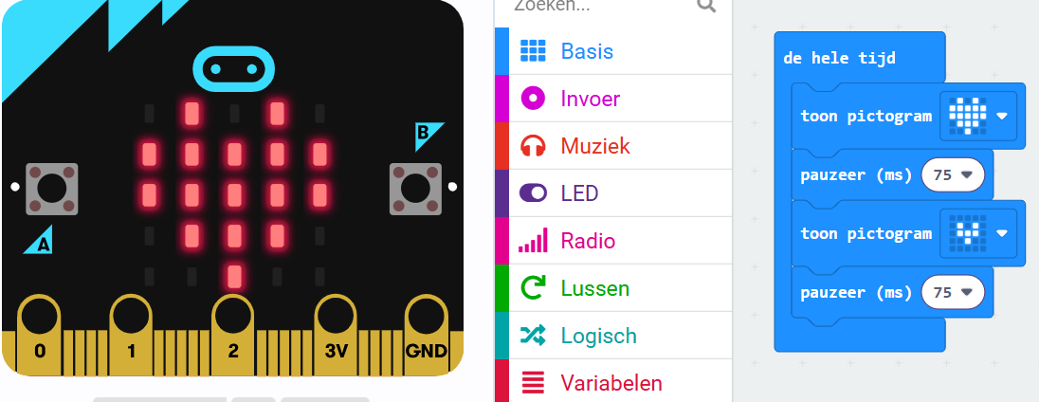
De simulator laat het hart zien
Onder de simulator zitten zes knoppen:
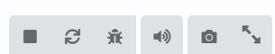 | Vierkant: stop de simulator.  Twee pijltjes: begin opnieuw.  Kever: fouten zoeken. Dit heb je nu nog niet nodig.  Luidspreker: geluid aan of uit.  Camera: maak een plaatje van de simulator.  Pijltjes uit elkaar: maak de simulator groter.

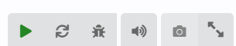  Na Stop staat er een groene driehoek
  Tip
  Staat de simulator stil? Klik dan op de groene driehoek. Dan begint hij weer.

6. Je programma op de micro:bit zetten
Dit werkt in Edge en Chrome. De eerste keer koppel je de micro:bit aan je browser. Daarna hoef je dat niet meer te doen.
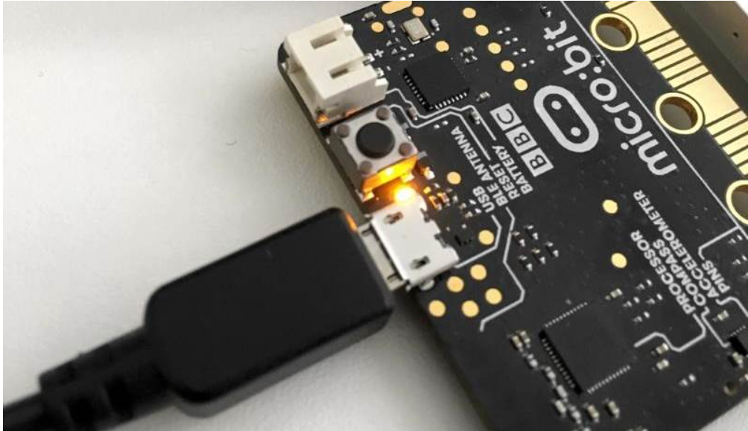  De micro:bit met de USB-kabel | A Steek de kleine kant van de USB-kabel in de micro:bit.  B Steek de andere kant in je laptop. Er gaat een lampje branden.

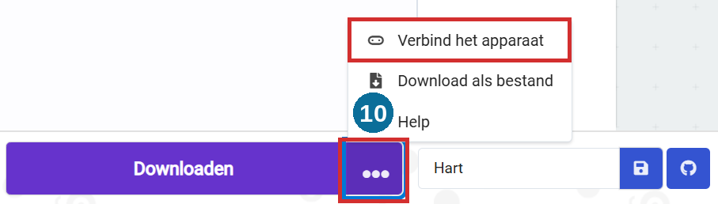  Het menu bij de drie puntjes | C Klik op de drie puntjes 10 naast Downloaden 9 .  D Klik op Verbind het apparaat.

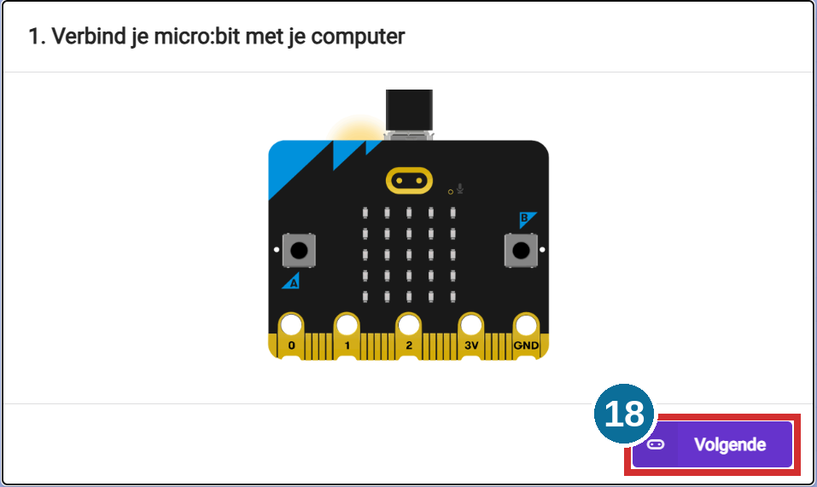 | E Klik op Volgende 18 .

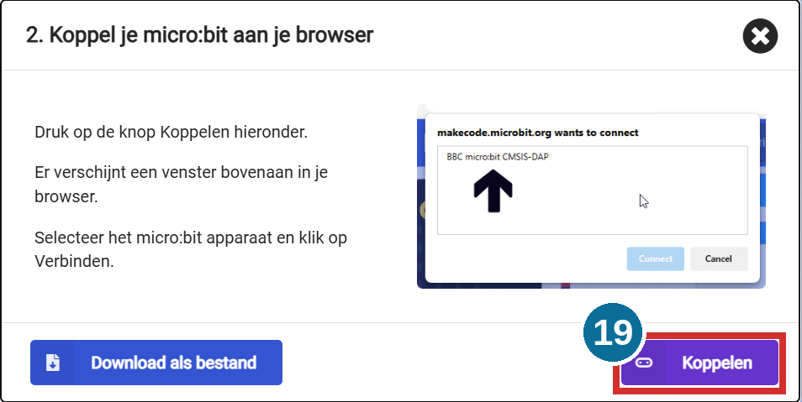 | F Klik op Koppelen 19 .

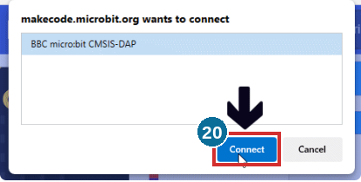  Het venster van je browser | G Er opent een venster van je browser. Klik op BBC micro:bit CMSIS-DAP.  H Klik op Connect 20 . In het Nederlands heet dit Verbinden.  I Klik op Downloaden 9 .  J Het lampje op de achterkant van de micro:bit knippert. Daarna start je programma vanzelf.

Tip
Je hoeft maar één keer te koppelen. Daarna klik je alleen nog op Downloaden 9 .

Lukt koppelen niet?
Dan zet je je programma met een bestand op de micro:bit.
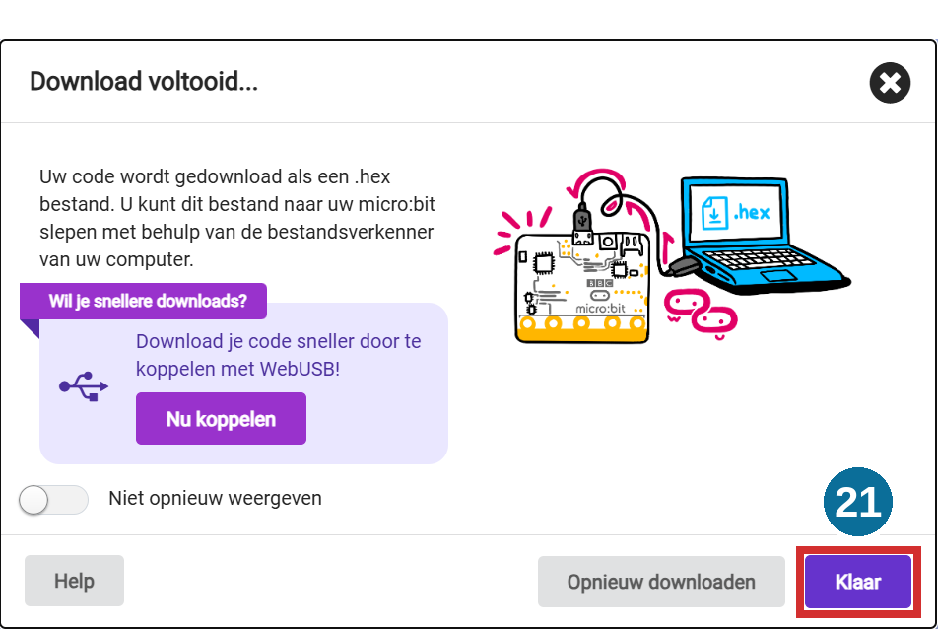  Het venster Download voltooid | A Klik op de drie puntjes 10 .  B Klik op Download als bestand.  C Klik in het venster op Klaar 21 .

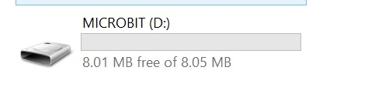  De micro:bit in de Verkenner | D Open de Verkenner. Je ziet een schijf met de naam MICROBIT.  E Sleep het bestand met .hex uit de map Downloads naar de schijf MICROBIT.  F Het lampje knippert. Daarna start je programma. De schijf verdwijnt even en komt terug. Dat is normaal.

7. Knoppen: een A en een B
Een druk op een knop is invoer. Wat de micro:bit dan doet, is uitvoer. Je laat een A zien bij knop A en een B bij knop B.
Maak eerst een nieuw project (zie hoofdstuk 2). Noem het Knoppen. De lege blokken bij opstarten en de hele tijd mogen blijven staan.
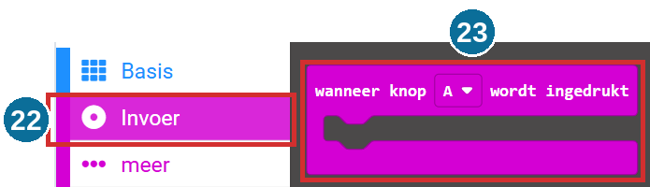  De groep Invoer | A Klik bij de blokken 6 op Invoer 22 .  B Sleep wanneer knop A wordt ingedrukt 23 naar het werkgebied 7 .

C Klik op Basis 15 .
D Sleep toon lichtjes in het blok.
E Klik op de vakjes. Een vakje wordt wit. Maak de letter A.
F Sleep nog een wanneer knop A wordt ingedrukt 23 naar het werkgebied.
G Klik op A in het nieuwe blok.
H Kies B.
I Sleep toon lichtjes in dit blok.
J Klik op de vakjes. Maak de letter B.
K Test het. Klik in de simulator 5 op knop A en op knop B.

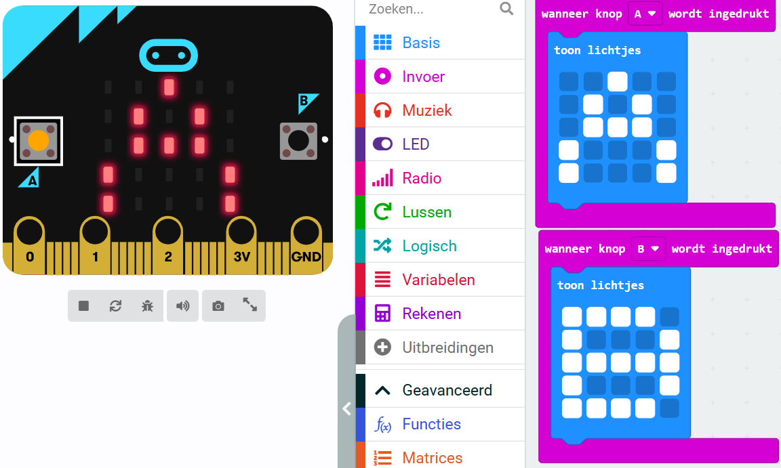  Knop A is ingedrukt | 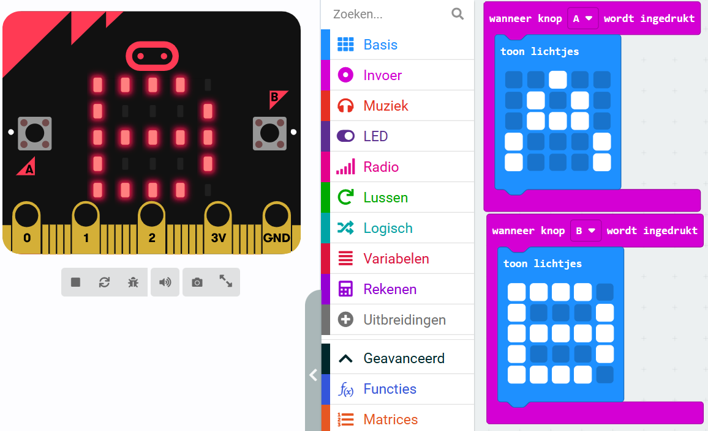  Knop B is ingedrukt

8. Opslaan en weer openen
MakeCode bewaart je project vanzelf in de browser. Dat is tijdelijk. Bewaar je project daarom ook als bestand in je OneDrive.
Let op
Wis je de geschiedenis van je browser? Dan kunnen je projecten weg zijn. Bewaar ze dus altijd ook als bestand.

Opslaan
A Kijk of je project een duidelijke naam heeft 11 .
B Klik op Opslaan 12 . Er komt een bestand met de naam van je project. Het eindigt op .hex.
C Sleep dat bestand uit de map Downloads naar je OneDrive. Kies een map met een duidelijke naam, bijvoorbeeld PORT.

Weer openen
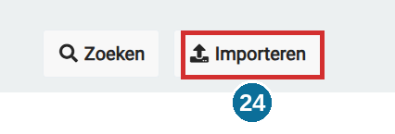  De startpagina | A Klik op het huisje 13 .  B Klik op Importeren 24 .  C Klik op Bestand importeren... en kies je bestand uit je OneDrive.  D Je project staat weer bij Mijn projecten.
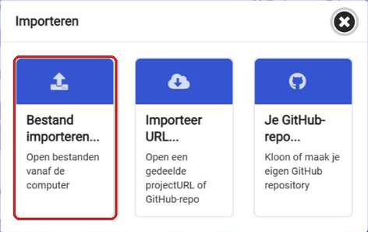
Het venster Importeren
Tip
Je kunt het bestand ook in MakeCode slepen. Dan opent MakeCode je project meteen.

9. Er gaat iets mis. Wat nu?
Wat gebeurt er? | Wat doe je?
MakeCode is in het Engels. | Klik op het tandwiel 1 . Kies Language en dan Nederlands.
Ik zie mijn micro:bit niet in de lijst. | Steek de USB-kabel er goed in. Probeer een andere USB-poort. Probeer een andere kabel: sommige kabels laden alleen op. Lukt het nog niet? Gebruik Download als bestand (hoofdstuk 6).
Koppelen lukt niet. | Gebruik Download als bestand. Dat staat bij Lukt koppelen niet? in hoofdstuk 6.
Er gebeurt niets op de micro:bit. | Wacht tot het lampje niet meer knippert. Haal de kabel eruit en steek hem er weer in. Klik opnieuw op Downloaden 9 .
De simulator staat stil. | Klik op de groene driehoek of op de twee pijltjes onder de simulator.
Mijn blokje doet niets. | Een blokje dat los staat, doet niets. Maak het vast in een blok, zoals de hele tijd of wanneer knop A wordt ingedrukt.
Ik heb een blokje te veel. | Sleep het terug naar de blokken 6 . Dan verdwijnt het.
Ik heb per ongeluk iets weggehaald. | Klik rechtsonder op het pijltje dat naar links draait. Dat is ongedaan maken.
Mijn project is weg. | Klik op het huisje 13 . Staat het er niet meer? Importeer je bestand (hoofdstuk 8).

10. Begrippen
Begrip | Wat betekent het?
Blok | Een puzzelstukje met een opdracht. Je klikt blokken aan elkaar.
Blokken (de lijst) | De lijst links met alle blokken, in groepen met een kleur.
Werkgebied | Het grote vlak waar je programma komt.
Programma | Een rij opdrachten voor de micro:bit.
Project | Een programma met een naam in MakeCode.
Simulator | Een micro:bit op je scherm om te testen.
Pictogram | Een klein plaatje op de 25 lampjes, zoals een hart.
Milliseconde (ms) | Een duizendste seconde. 1000 ms is 1 seconde.
Invoer | Iets wat de micro:bit voelt, zoals een druk op een knop.
Uitvoer | Iets wat de micro:bit doet, zoals lampjes aanzetten.
Koppelen | Je micro:bit en je browser aan elkaar verbinden. Dan werkt Downloaden.
.hex-bestand | Een bestand met je programma. De micro:bit kan het lezen.
JavaScript en Python | Programmeertalen met tekst. MakeCode maakt die van je blokjes.

Extra: voor later

Je blokjes worden code
Onder je blokjes maakt MakeCode echte code. Dat is tekst. Echte programmeurs typen die tekst zelf. Hieronder zie je het programma van hoofdstuk 7 in twee talen.
A Klik op JavaScript 8 . Je ziet je programma als tekst.
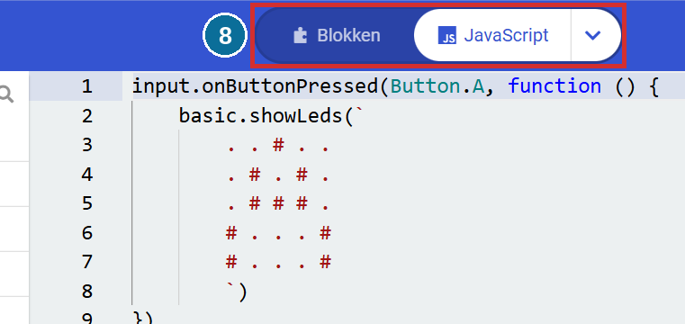
Het programma in JavaScript
B Klik op het pijltje naast de knop 8 .
C Kies Python.
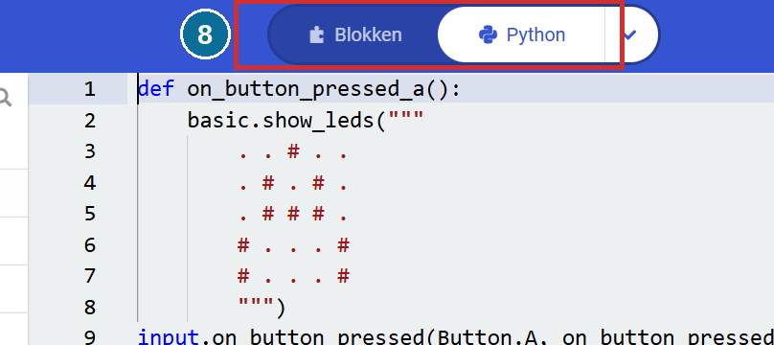
Hetzelfde programma in Python
D Klik op Blokken 8 om terug te gaan naar je blokjes.

Welke groep heb je nodig?
Weet je niet waar een blok staat? Kijk in deze tabel.
Ik wil … | Kijk bij
iets laten zien op de lampjes | Basis
iets doen als je op een knop drukt of de micro:bit schudt | Invoer
een geluid of melodie laten horen | Muziek
iets een paar keer herhalen | Lussen
de micro:bit laten kiezen: als dit, dan dat | Logisch
een getal onthouden, zoals een score | Variabelen
rekenen of een willekeurig getal kiezen | Rekenen
een bericht sturen naar een andere micro:bit | Radio

Tip
Weet je de naam van een blok? Typ die bij Zoeken… bovenaan de blokken 6 .

Uitbreidingen en Geavanceerd
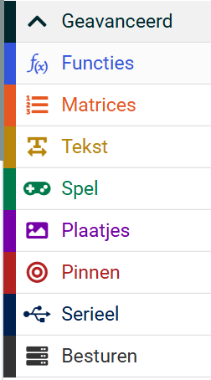  Na een klik op Geavanceerd | Klik onderaan de blokken 6 op Geavanceerd. Dan zie je nog meer groepen, zoals Functies, Tekst, Spel en Pinnen.  Klik op Uitbreidingen voor extra blokken. Met zo’n uitbreiding bestuur je bijvoorbeeld een servo of een sensor.

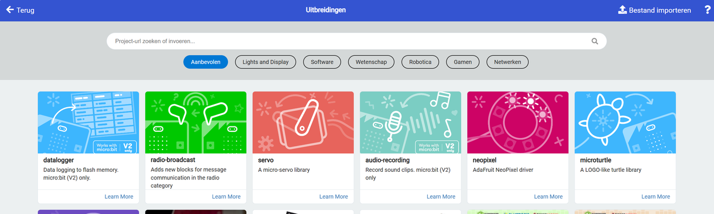
Het scherm Uitbreidingen

Inloggen
Inloggen hoeft niet. Wel kan MakeCode je projecten dan in de cloud bewaren. Je ziet ze op elke computer.
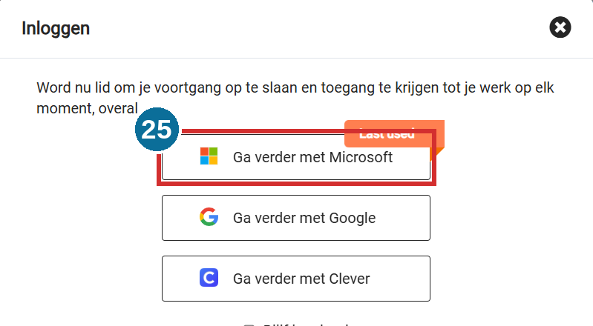  Het venster Inloggen | A Klik op Aanmelden 14 .  B Klik op Ga verder met Microsoft 25 .  C Log in met je schoolaccount.  D Nu bewaart MakeCode je projecten vanzelf in de cloud. Je vindt ze op de startpagina bij Cloud Projecten.
  Let op
  Lukt inloggen niet? Dan hoef je het niet te doen. Bewaar je project als bestand (hoofdstuk 8).

Snelkaart: MakeCode
Wat wil je? | Wat doe je?
Een nieuw project | Startpagina. Klik op Nieuw project 2 . Typ een naam. Klik op Aanmaken 3 .
Een blok kiezen | Klik bij de blokken 6 op een groep. Sleep het blok naar het werkgebied 7 .
Een blok weghalen | Sleep het terug naar de blokken 6 .
Testen | Kijk naar de simulator 5 .
Op de micro:bit zetten | Kabel erin. De eerste keer: drie puntjes 10 , dan Verbind het apparaat. Daarna klik je op Downloaden 9 .
Koppelen lukt niet | Drie puntjes 10 , dan Download als bestand. Sleep het .hex-bestand naar de schijf MICROBIT.
Bewaren | Klik op Opslaan 12 . Zet het bestand in je OneDrive.
Weer openen | Huisje 13 , dan Importeren 24 .
Alles in het Engels | Tandwiel 1 , dan Language, dan Nederlands.

